**Дневник работ по учебной практике**

|  |  |  |  |  |  |
| --- | --- | --- | --- | --- | --- |
| **№** | **Тема** | **Дата** | **Кол-во часов** | **Оценка** | **Подпись руководителя** |
| 11 | CSS меню. CSS@media. Адаптивность. | 20.12.2024 | 6 |  |  |

**Содержание работ**

Изменил горизонтальное меню, взяв за основу содержание вертикального меню и структуру двухуровневого выпадающего меню.

Вид:

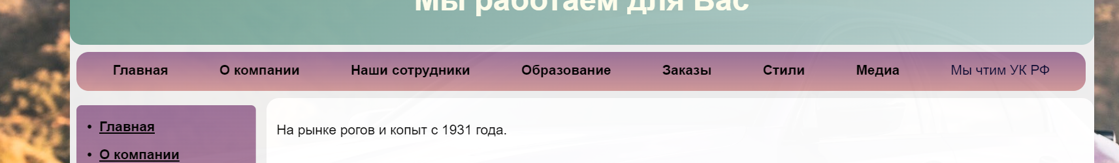

Код:

 /* ГОРИЗОНТАЛЬНОЕ МЕНЮ */

.horizontal-menu {

    display: flex;

    justify-content: space-around;

    padding: 10px 0;

    border-radius: 12px;

    color: #fff;

    width: 985px;

    transition: height 0.3s ease; /* Добавляем анимацию для высоты */

    background: linear-gradient(to bottom, rgba(134, 81, 132, 0.8), rgba(181, 69, 69, 0.5)), url('background-image.jpg');

    }

    /* СТИЛИ ДЛЯ ВЫПАДАЮЩЕГО ГР МЕНЮ */

.horizontal-menu ul {

    list-style-type: none;

    padding: 0;

    margin: 0;

    display: flex;

    }

.horizontal-menu li {

    position: relative;

    }

.horizontal-menu a {

    color: #000000;

    text-decoration: none;

    padding: 10px 25px;

    }

.horizontal-menu .dropdown-content {

    display: none;

    position: absolute;

    top: 30%;

    left: 0;

    min-width: 100%;

    box-shadow: 0px 8px 16px 0px rgba(0,0,0,0.2);

    z-index: 1;

    border-radius: 5px;

    background: linear-gradient(to bottom, rgba(134, 81, 132, 0.8), rgba(181, 69, 69, 0.5));

    }

.horizontal-menu .dropdown:hover .dropdown-content {

    display: block;

    }

.horizontal-menu .dropdown-content a {

    display: block;

    padding: 10px;

    text-decoration: none;

    color: black !important;

    }

.horizontal-menu .dropdown-content a:hover {

    background-color: rgb(228, 227, 227);

    }

    /* Анимация для увеличения высоты контейнера */

.horizontal-menu .dropdown:hover {

    height: 85px; /* Увеличиваем высоту контейнера при наведении */

    }

Сделал сайт адаптивным, ориентируясь на свойства max-width и min-width.

При ширине 1000 px и менее пропадает вертикальное меню и меняться цветовая

схема.

При ширине 640 px и менее высота «шапки» и «подвала» - уменьшаеться.

При любой ширине сайта каркас сохраняет целостность, кроме того, не возникает горизонтальной полосы прокрутки.

Вид:

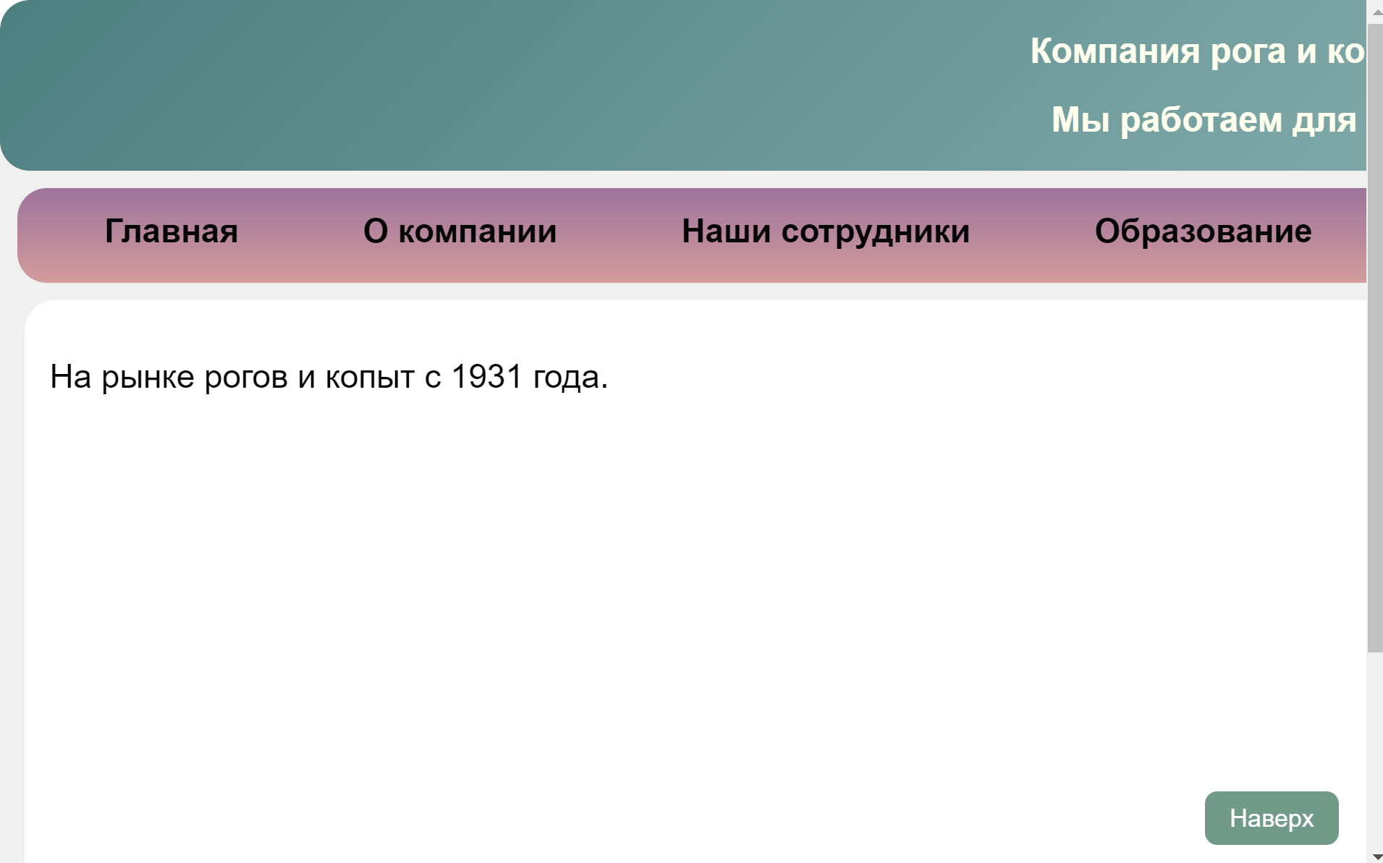

Код:

/* Устанавливаем стиль для html и body */

html, body {

    margin: 0; /* Убираем отступы по умолчанию */

    padding: 0; /* Убираем отступы по умолчанию */

    overflow-x: hidden; /* Скрываем горизонтальную полосу прокрутки */

}

    /* ДЛЯ АДАПТИВНОЙ ВЕРСТКИ(ГАЛЕРЕЯ) */

@media (max-width: 768px) {

    .gallery {

        width: calc(50% - 20px); /* Два изображения в строке на меньших экранах */

    }

    }

@media (max-width: 480px) {

    .gallery {

        width: 100%; /* Одно изображение в строке на очень маленьких экранах */

    }

    }

    /* Адаптивные стили */

@media (max-width: 1000px) {

    nav {

        display: none; /* Скрываем вертикальное меню */

    }

    body {

        background: #ffffff; /* Меняем цвет фона контейнера */

    }

    header {

        background: linear-gradient(135deg, #4a7c7d, #a0c4c4); /* Меняем цвет заголовка */

    }

}

/* Адаптивные стили для ширины 640px и менее */

@media (max-width: 640px) {

    header {

        padding: 1px; /* Уменьшаем отступы в шапке */

        font-size: 0.7em; /* Уменьшаем размер шрифта */

    }

    footer {

        padding: 1px; /* Уменьшаем отступы в подвале */

        font-size: 0.5em; /* Уменьшаем размер шрифта */

    }

}

Сделал коммит проекта: